DECLARAÇÃO DE RESPONSABILIDADE
Título do manuscrito: Intervenção fisioterapêutica na melhora do equilíbrio em idoso com diabetes mellitus tipo 2: uma revisão sistemática.
- Certifico que participei suficientemente do trabalho para tornar pública minha responsabilidade pelo seu conteúdo.
- Certifico que o manuscrito representa um trabalho original e que nem este manuscrito, em parte ou na íntegra, nem outro trabalho com conteúdo substancialmente similar, de minha autoria, foi publicado ou está sendo considerado para publicação em outra revista, quer seja no formato impresso ou no eletrônico, exceto o descrito em anexo.
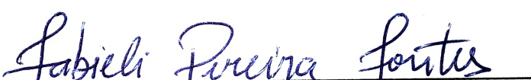
- Atesto que, se solicitado, fornecerei ou cooperarei totalmente na obtenção e fornecimento de dados sobre os quais o manuscrito está baseado, para exame dos editores.

_________________________________________________________
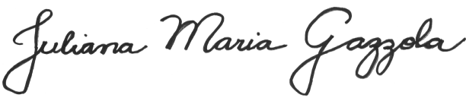
Fabieli Pereira Fontes

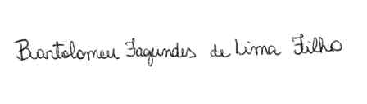
_________________________________________________________
Juliana Maria Gazzola

_________________________________________________________
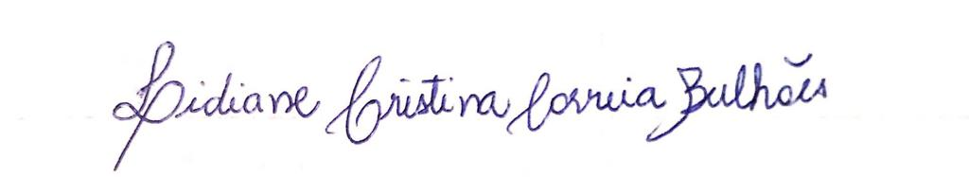
Bartolomeu Fagundes de Lima Filho

_________________________________________________________
Lidiane Cristina Correia Bulhões

Natal, 08 de Outubro de 2018.

